Иқлим ўзгариши: мамлакатнинг устувор вазифалари

2019 йил 27 февралда Тошкентда Ўзбекистон Республикасининг Иқлим ўзгариши тўғрисидаги Тўртинчи миллий ахборотномасини тайёрлаш бўйича кириш семинари ўтказилди. Ўзгидромет томонидан ташкил этилган ушбу тадбирда манфаатдор вазирлик ва идоралар, илм-фан ва фуқаролик жамияти, ОАВ вакиллари иштирок этди.

Бугунги кунда иқлим ўзгариши муаммоси инсониятнинг барқарор ривожланишига ва сайёрамизга таҳдид солаётган жиддий хавфга айланди. Биз иқлимнинг глобал ўзгариши ва ўзгарувчанлиги фавқулодда вазиятлар сонининг ортиши, ноёб экотизимларнинг нобуд бўлиши, сув ресурслари танқислигига олиб келаётганининг гувоҳи бўлиб турибмиз, бу эса ўз навбатида энергетика, озиқ-овқат ва экология хавфсизлигига салбий таъсир кўрсатмоқда.
Иқлим ўзгаришининг асосий сабаби – атмосферада иссиқхона газлари концентрациясининг антропоген ортишидадир, буни кузатув маълумотлари ҳам тасдиқламоқда.
Иқлимнинг антропоген ўзгариши хавфи жиддийлиги тўғрисидаги илмий маълумотлар Ер иқлимини ҳимоя қилишнинг кучли халқаро механизмини ҳаракатга келтирди – Бирлашган Миллатлар Ташкилотининг иқлим ўзгариши тўғрисидаги Доиравий Конвенцияси ишлаб чиқилди ва қабул қилинди. Конвенциянинг асосий мақсади - атмосферадаги парник газлар концентрацияси иқлимий тизимга хавфли антропоген таъсир кўрсатмайдиган даражада бўлишига эришишдан иборат.
Иқлим ўзгариши тўғрисидаги Доиравий Конвенция иқлим ўзгариши муаммосини ҳал этишнинг иккита асосий йўналишини белгилаб берди. Бу – атмосферага чиқариладиган иссиқхона газлари миқдорини камайтириш ва ҳозирда кузатилаётган ҳамда келажакда кутилаётган иқлим ўзгариши оқибатларига мослашишдир. Зарур чораларни ўз вақтида қабул қилмаслик, атмосферада иссиқхона газлари концентрациясининг бундан кейин ҳам ортиб бориши давлатларнинг иқлим ўзгариши соҳасидаги ҳаракатлари учун катта ресурслар талаб қилиши мумкин.
Тобора ўсиб бораётган иқлим ўзгаришлари билан боғлиқ глобал хавфларга комплекс жавоб қайтариш мақсадида Париж битими қабул қилинди.
Маълумот учун: Париж Битими 2015 йил 12 декабрда Парижда ИЎДК томонлари конференциясининг 21-сессиясида қабул қилинди, 2016 йил 4 ноябрда кучга кирди ва 2020 йилдан бошлаб амалга оширилади. Битим турли миллий шароитлар нуқтаи назаридан адолатлилик принципларини ҳамда умумий, лекин тегишли имкониятларни эътиборга олиб алоҳида жавобгарликни акс эттиради.
Ўзбекистон Париж битимини 2018 йил октябрда ратификация қилди.

Мамлакатимизнинг БМТ Иқлим ўзгариши тўғрисидаги Доиравий конвенцияси олдидаги мажбуриятларидан бири иссиқхона газларининг Миллий инвентаризациясини ва Иқлим ўзгариши тўғрисидаги Миллий ахборотномани тайёрлашдан иборат. Бу ҳужжатларда парник газлар чиқарадиган асосий манбалар, ана шу ажратмаларнинг ҳажмлари келтирилади, БМТ Иқлим ўзгариши тўғрисидаги Конвенциянинг асосий мақсадига эришиш йўлида мамлакатда амалга оширилаётган чоралар тўғрисида муҳим ахборот тақдим этилади.
Ўзбекистон бундан аввал учта Миллий ахборотномани муваффақиятли тайёрлаган (1999, 2008, 2016 йй.). Ҳозирги вақтда Ўзбекистон Республикасининг Иқлим ўзгариши тўғрисидаги Тўртинчи миллий Ахборотномасини (ТМА) тайёрлаш ишлари бошланди. Мазкур ишларни мувофиқлаштириш ваколатли орган - Ўзгидрометга юклатилган.
Тадбир давомида лойиҳанинг мақсад ва вазифалари, фаолиятидан кутилаётган натижалар юзасидан тақдимот қилинди. Турли соҳа мутахассислари иқлимнинг ҳозирда кузатилаётган ва келажакда кутилаётган ўзгаришлари, иссиқхона газлари инвентаризациясини амалга ошириш, транспорт соҳасида иссиқхона газлари эмиссиясини камайтириш салоҳияти, қишлоқ ва сув хўжалиги соҳаларининг иқлим ўзгаришига мослашиши тўғрисида маълумотлар бердилар.
Иштирокчилар мамлакатда иқлим ўзгариши борасидаги асосий хавфларни муҳокама қилдилар.

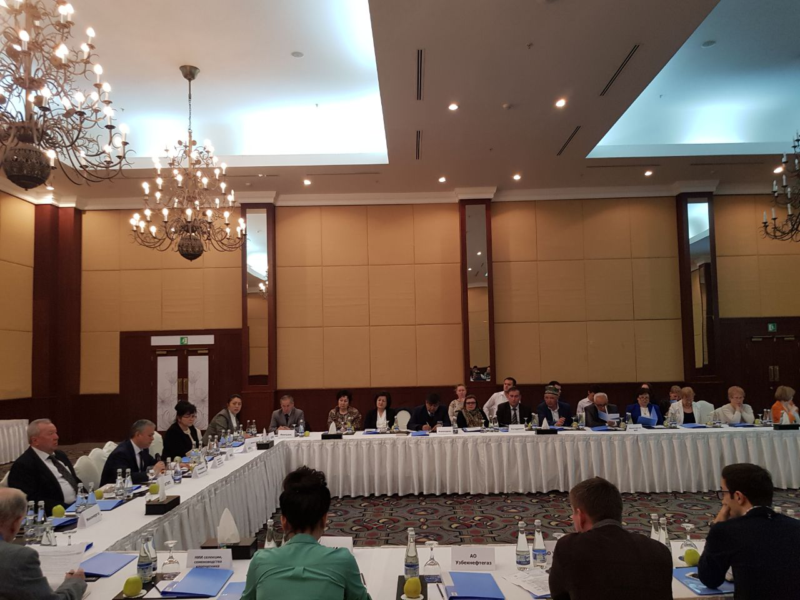

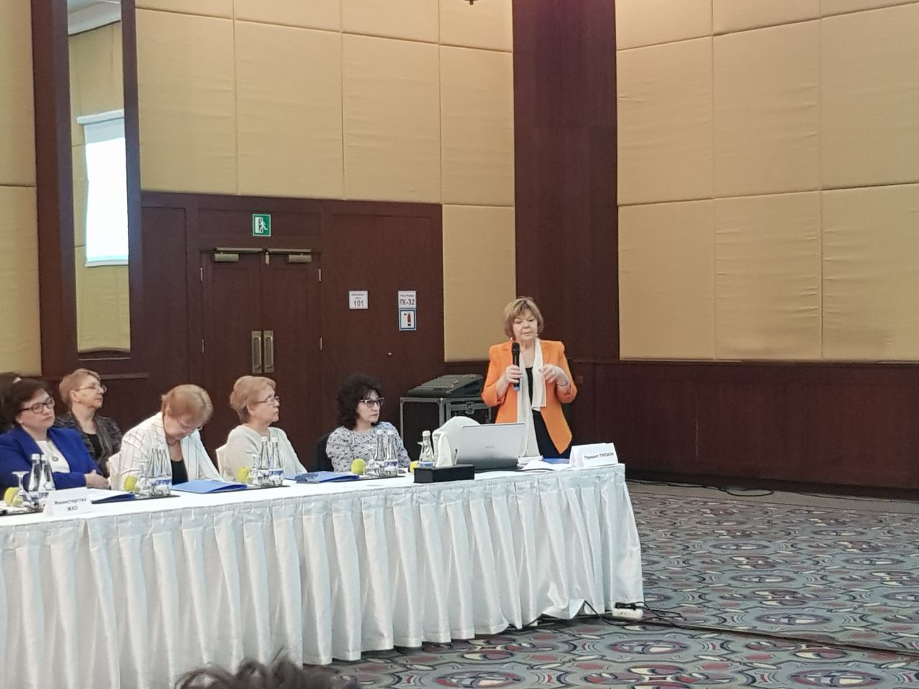
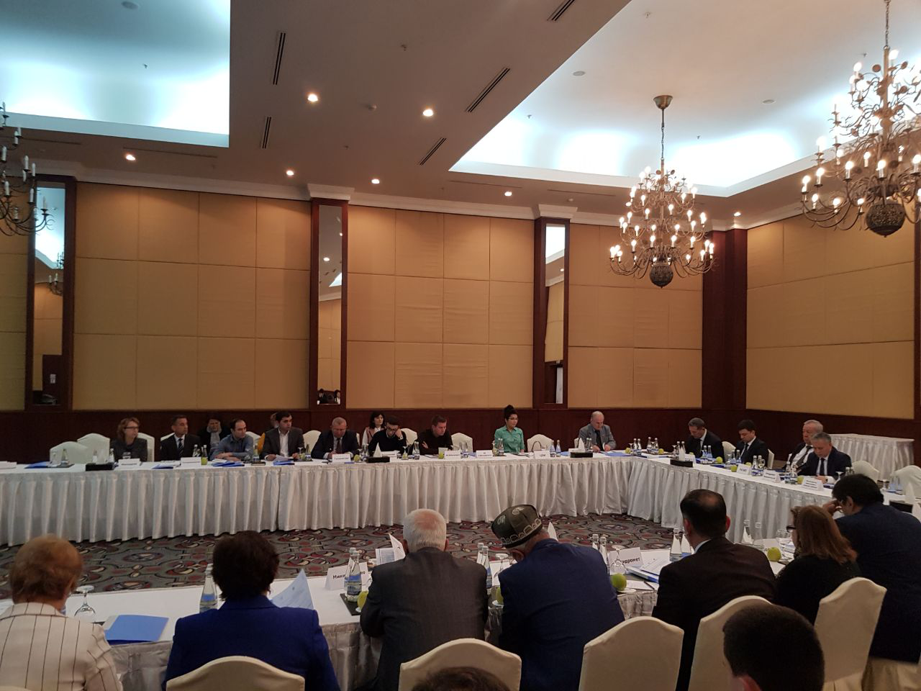
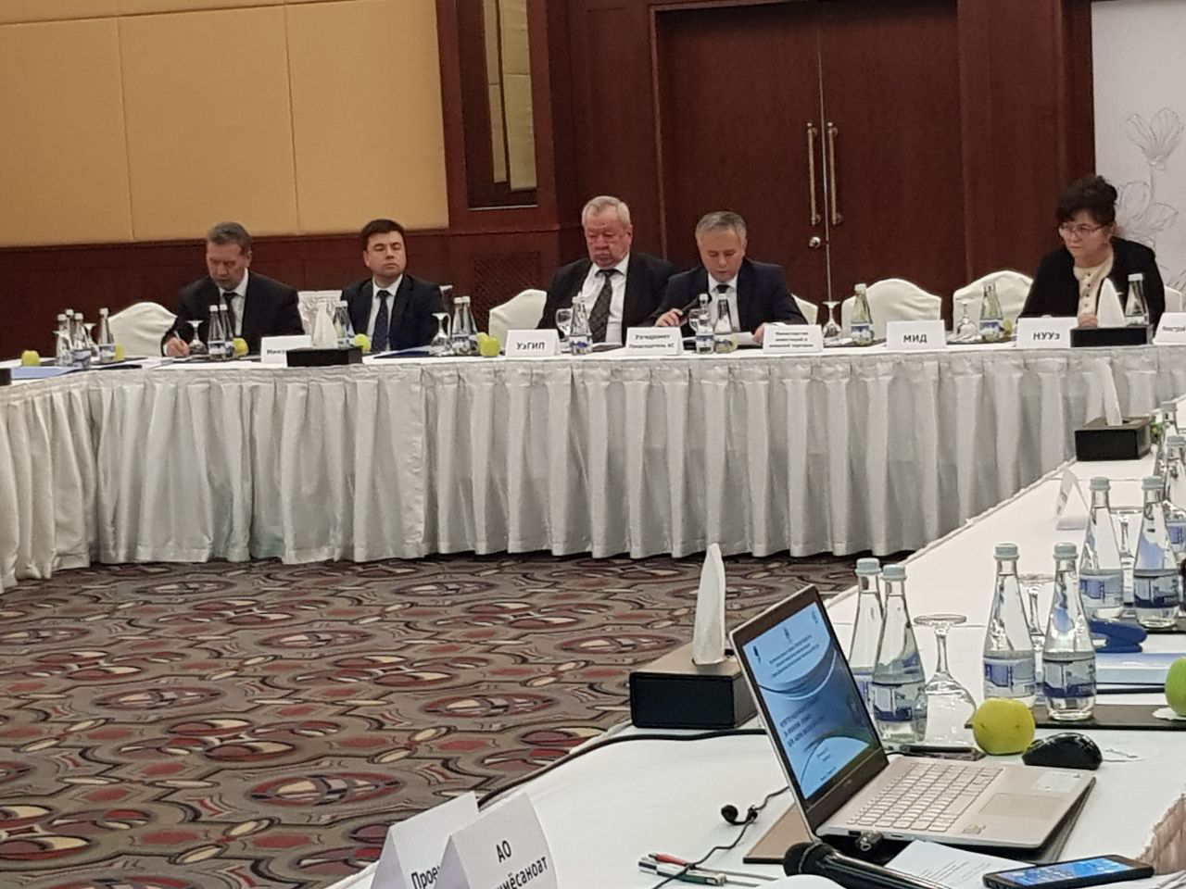

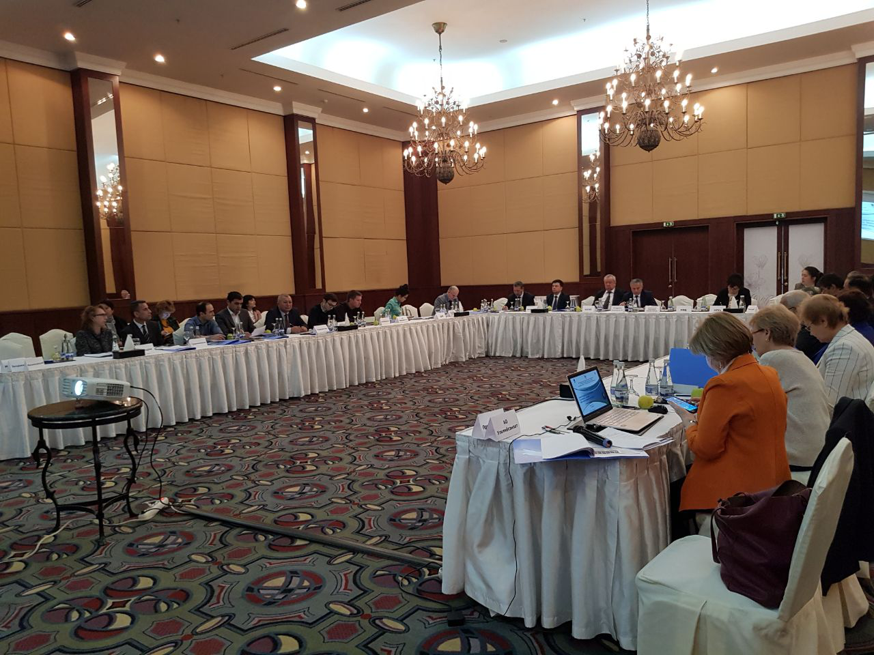

Изменение климата: приоритетные задачи страны

27 февраля 2019 года в Ташкенте прошел вступительный семинар по подготовке Четвертого национального сообщения Республики Узбекистан об изменении климата. На мероприятии, организованном Узгидрометом приняли участие представители заинтересованных министерств и ведомств, науки и гражданского общества, СМИ.

Сегодня проблема изменения климата стала беспрецедентным вызовом устойчивому развитию человечества и нашей планеты. Мы являемся свидетелями того, как глобальное изменение и изменчивость климата приводят к увеличению числа чрезвычайных ситуаций, разрушению уникальных экосистем, дефициту водных ресурсов, что подрывает энергетическую, продовольственную и экологическую безопасность.
Основная причина изменения климата – антропогенное повышение концентраций парниковых газов в атмосфере Земли, что подтверждается данными наблюдений.
Научные данные о серьезности угрозы антропогенного изменения климата привели в действие мощный международный механизм защиты климата Земли, была разработана и принята Рамочная Конвенция ООН об изменении климата (РКИК ООН), цель которой - «добиться стабилизации концентраций парниковых газов в атмосфере на таком уровне, который не допускал бы опасного антропогенного воздействия на климатическую систему».
Рамочная конвенция ООН об изменении климата (РКИК ООН) определила два основных направления ее решения: сокращение выбросов ПГ и адаптация к уже наблюдаемым и ожидаемым последствиям изменения климата. В случае непринятия своевременных мер и дальнейшего увеличения концентрации ПГ в атмосфере, странам придется мобилизовать значительные ресурсы для действий в области климата.
С целью укрепления комплексного реагирования на возросшие глобальные угрозы, связанные с климатическими изменениями, принято Парижское соглашение.
Справочно: Парижское соглашение принято в Париже 12 декабря 2015 г. на
21-й сессии Конференции сторон РКИК (СОР 21), вступило в силу 4 ноября 2016 г. и начнет осуществляться с 2020 г. Соглашение отражает принципы справедливости и общей, но дифференцированной ответственности и соответствующих возможностей в свете различных национальных условий.
Узбекистан ратифицировал Парижское соглашение в октябре 2018 г.

Одним из обязательств нашей страны, как одной из сторон Конвенции перед РКИК ООН, является подготовка Национальных инвентаризаций парниковых газов (ПГ) и Национальных сообщений об изменении климата. В этих документах определяются основные источники выбросов ПГ и объемы выбросов, предоставляется важная информация о шагах, предпринимаемых в стране для достижения основной цели РКИК ООН.
Узбекистан успешно подготовил три национальных сообщения (1999, 2008, 2016 г.г.) и, в настоящее время началась работа по подготовке Четвертого Национального Сообщения Республики Узбекистан об изменении климата (ЧНС), координация которого, в силу полномочий, ведется Узгидрометом.
В ходе семинара были представлены цели, задачи, ожидаемый результат деятельности проекта. Специалисты профильных ведомств рассказали о текущих и ожидаемых изменениях климата, инвентаризации парниковых газов, потенциале снижения эмиссии парниковых газов на транспорте, об адаптации к изменениям климата в сельском и водном хозяйстве.
Участники обсудили основные риски и уязвимость страны в отношении изменения климата.

Iqlim o‘zgarishi: mamlakatning ustuvor vazifalari

2019 yil 27 fevralda Toshkentda O‘zbekiston Respublikasining Iqlim o‘zgarishi to‘g‘risidagi To‘rtinchi milliy axborotnomasini tayyorlash bo‘yicha kirish seminari o‘tkazildi. O‘zgidromet tomonidan tashkil etilgan ushbu tadbirda manfaatdor vazirlik va idoralar, ilm-fan va fuqarolik jamiyati, OAV vakillari ishtirok etdi.
Bugungi kunda iqlim o‘zgarishi muammosi insoniyatning barqaror rivojlanishiga va sayyoramizga tahdid solayotgan jiddiy xavfga aylandi. Biz iqlimning global o‘zgarishi va o‘zgaruvchanligi favqulodda vaziyatlar sonining ortishi, noyob ekotizimlarning nobud bo‘lishi, suv resurslari tanqisligiga olib kelayotganining guvohi bo‘lib turibmiz, bu esa o‘z navbatida energetika, oziq-ovqat va ekologiya xavfsizligiga salbiy ta’sir ko‘rsatmoqda.
Iqlim o‘zgarishining asosiy sababi – atmosferada issiqxona gazlari konsentratsiyasining antropogen ortishidadir, buni kuzatuv ma’lumotlari ham tasdiqlamoqda.
Iqlimning antropogen o‘zgarishi xavfi jiddiyligi to‘g‘risidagi ilmiy ma’lumotlar Yer iqlimini himoya qilishning kuchli xalqaro mexanizmini harakatga keltirdi – Birlashgan Millatlar Tashkilotining iqlim o‘zgarishi to‘g‘risidagi Doiraviy Konvensiyasi ishlab chiqildi va qabul qilindi. Konvensiyaning asosiy maqsadi - atmosferadagi parnik gazlar konsentratsiyasi iqlimiy tizimga xavfli antropogen ta’sir ko‘rsatmaydigan darajada bo‘lishiga erishishdan iborat.
Iqlim o‘zgarishi to‘g‘risidagi Doiraviy Konvensiya iqlim o‘zgarishi muammosini hal etishning ikkita asosiy yo‘nalishini belgilab berdi. Bu – atmosferaga chiqariladigan issiqxona gazlari miqdorini kamaytirish va hozirda kuzatilayotgan hamda kelajakda kutilayotgan iqlim o‘zgarishi oqibatlariga moslashishdir. Zarur choralarni o‘z vaqtida qabul qilmaslik, atmosferada issiqxona gazlari konsentratsiyasining bundan keyin ham ortib borishi davlatlarning iqlim o‘zgarishi sohasidagi harakatlari uchun katta resurslar talab qilishi mumkin.
Tobora o‘sib borayotgan iqlim o‘zgarishlari bilan bog‘liq global xavflarga kompleks javob qaytarish maqsadida Parij bitimi qabul qilindi.
Ma’lumot uchun: Parij Bitimi 2015 yil 12 dekabrda Parijda IO‘DK tomonlari konferensiyasining 21-sessiyasida qabul qilindi, 2016 yil 4 noyabrda kuchga kirdi va 2020 yildan boshlab amalga oshiriladi. Bitim turli milliy sharoitlar nuqtai nazaridan adolatlilik prinsiplarini hamda umumiy, lekin tegishli imkoniyatlarni e’tiborga olib alohida javobgarlikni aks ettiradi.
O‘zbekiston Parij bitimini 2018 yil oktyabrda ratifikatsiya qildi.
Mamlakatimizning BMT Iqlim o‘zgarishi to‘g‘risidagi Doiraviy konvensiyasi oldidagi majburiyatlaridan biri issiqxona gazlarining Milliy inventarizatsiyasini va Iqlim o‘zgarishi to‘g‘risidagi Milliy axborotnomani tayyorlashdan iborat. Bu hujjatlarda parnik gazlar chiqaradigan asosiy manbalar, ana shu ajratmalarning hajmlari keltiriladi, BMT Iqlim o‘zgarishi to‘g‘risidagi Konvensiyaning asosiy maqsadiga erishish yo‘lida mamlakatda amalga oshirilayotgan choralar to‘g‘risida muhim axborot taqdim etiladi.
O‘zbekiston bundan avval uchta Milliy axborotnomani muvaffaqiyatli tayyorlagan (1999, 2008, 2016 yy.). Hozirgi vaqtda O‘zbekiston Respublikasining Iqlim o‘zgarishi to‘g‘risidagi To‘rtinchi milliy Axborotnomasini (TMA) tayyorlash ishlari boshlandi. Mazkur ishlarni muvofiqlashtirish vakolatli organ - O‘zgidrometga yuklatilgan.
Tadbir davomida loyihaning maqsad va vazifalari, faoliyatidan kutilayotgan natijalar yuzasidan taqdimot qilindi. Turli soha mutaxassislari iqlimning hozirda kuzatilayotgan va kelajakda kutilayotgan o‘zgarishlari, issiqxona gazlari inventarizatsiyasini amalga oshirish, transport sohasida issiqxona gazlari emissiyasini kamaytirish salohiyati, qishloq va suv xo‘jaligi sohalarining iqlim o‘zgarishiga moslashishi to‘g‘risida ma’lumotlar berdilar.
Ishtirokchilar mamlakatda iqlim o‘zgarishi borasidagi asosiy xavflarni muhokama qildilar.

